EVIDENCIAS DEL PROYECTO
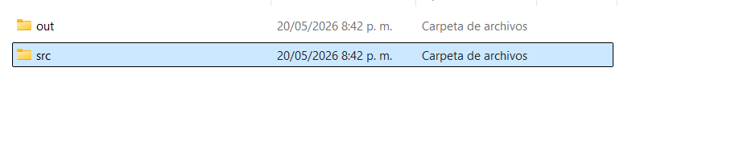
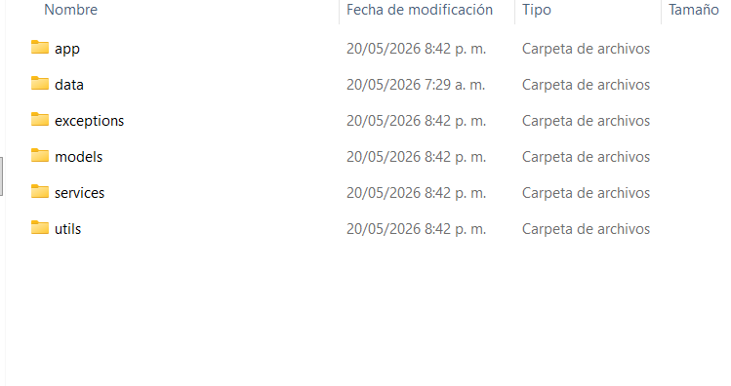

CLASES DEL PROYECTO

MAIN.JAVA
Es la clase principal del programa. Contiene el método main que inicia la ejecución del sistema y llama a VeterinariaService para mostrar el menú y gestionar todas las opciones
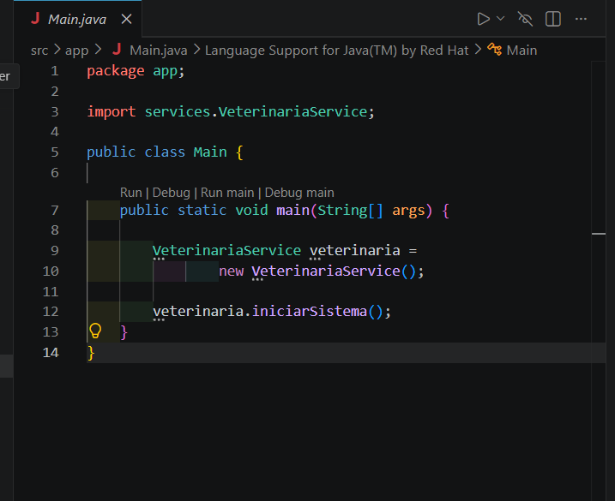

Animal.java
Es una clase abstracta que representa las características comunes de todos los animales, como nombre, edad y raza. No se puede crear directamente; sirve como base para las clases Perro y Gato.
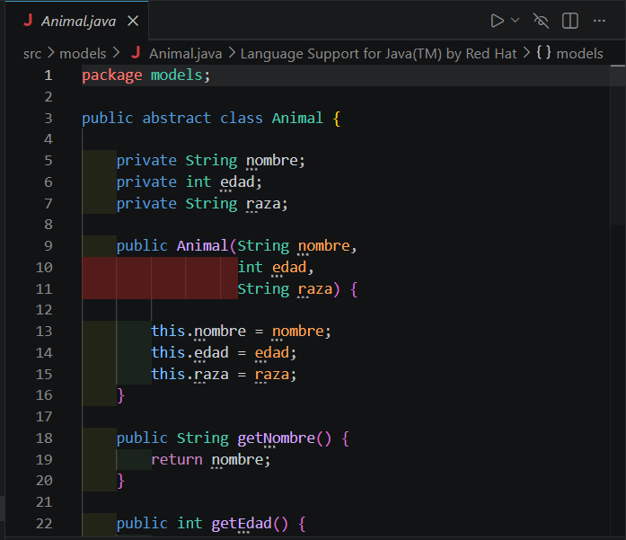

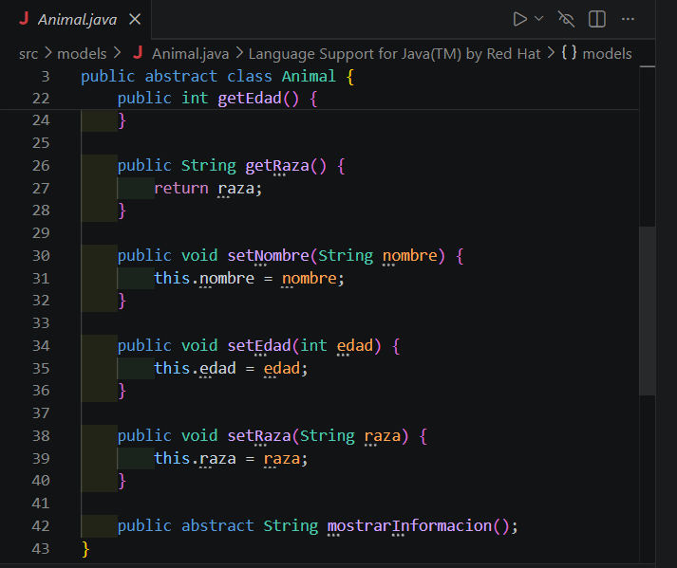

Cita.java
Representa una cita veterinaria. Guarda la fecha de la cita y la mascota asociada. Aunque está creada, todavía no se utiliza dentro del menú principal.
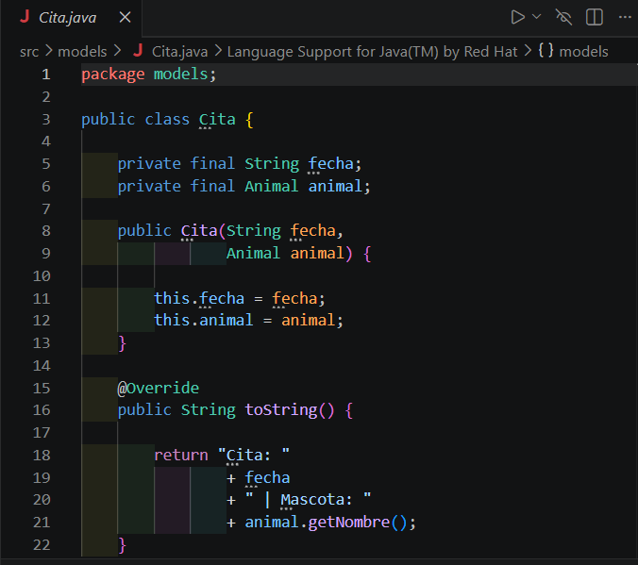

Dueño.java
Representa al dueño de una mascota. Almacena información como nombre y teléfono. Actualmente está creada para futuras mejoras del sistema.
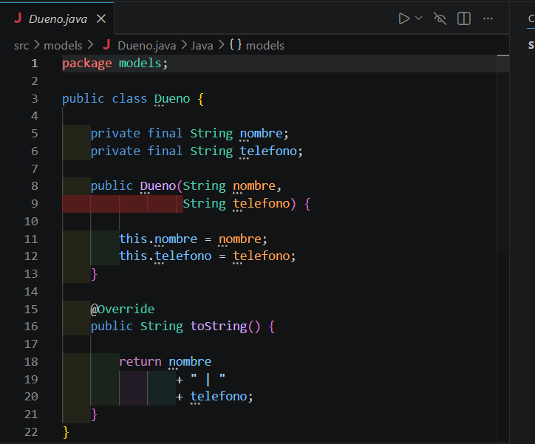

Gato.java
Hereda de la clase Animal y representa a un gato. Tiene un atributo adicional que indica si es doméstico o no. También implementa su propia versión de mostrarInformacion().
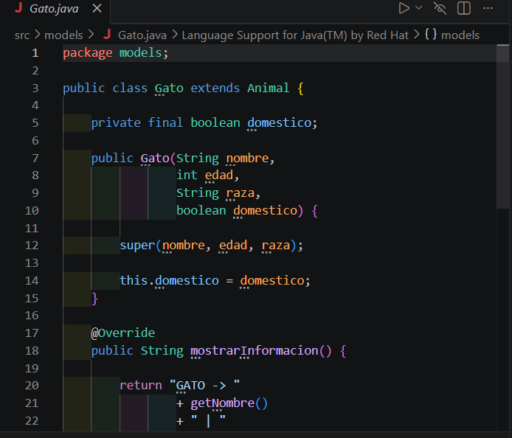
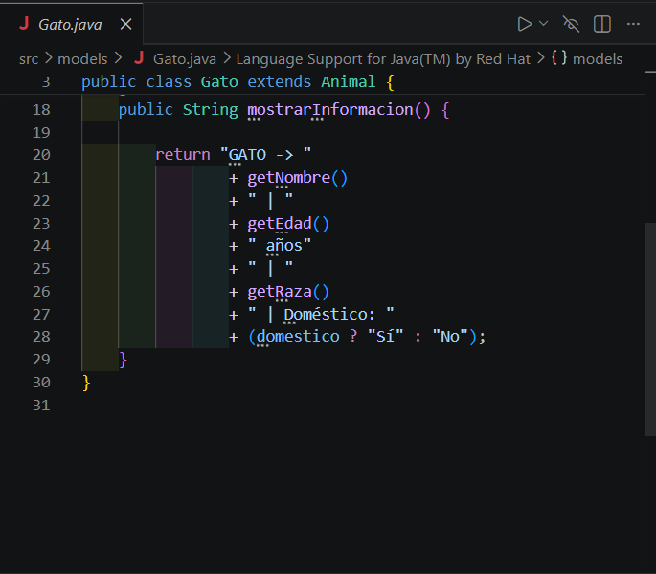

Perro.java
Hereda de la clase Animal y representa a un perro. Tiene un atributo adicional llamado tamaño y redefine el método mostrarInformacion() para mostrar los datos específicos del perro.
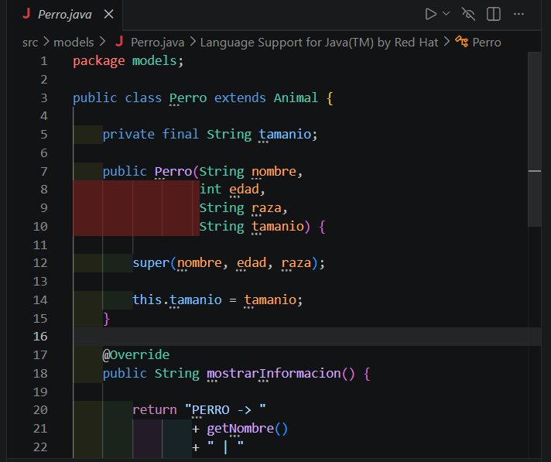
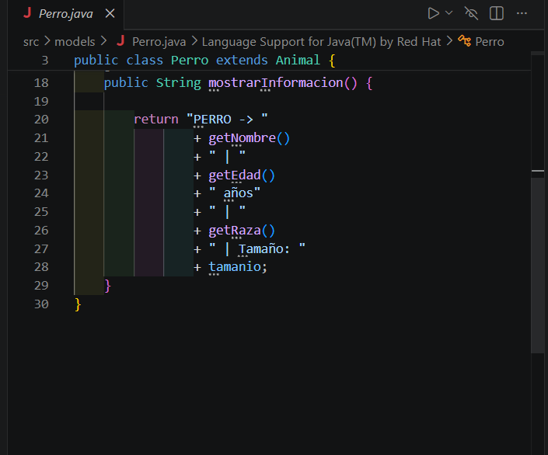

EVIDENCIA DEL FUNCINAMEINTO DEL PROYECTO
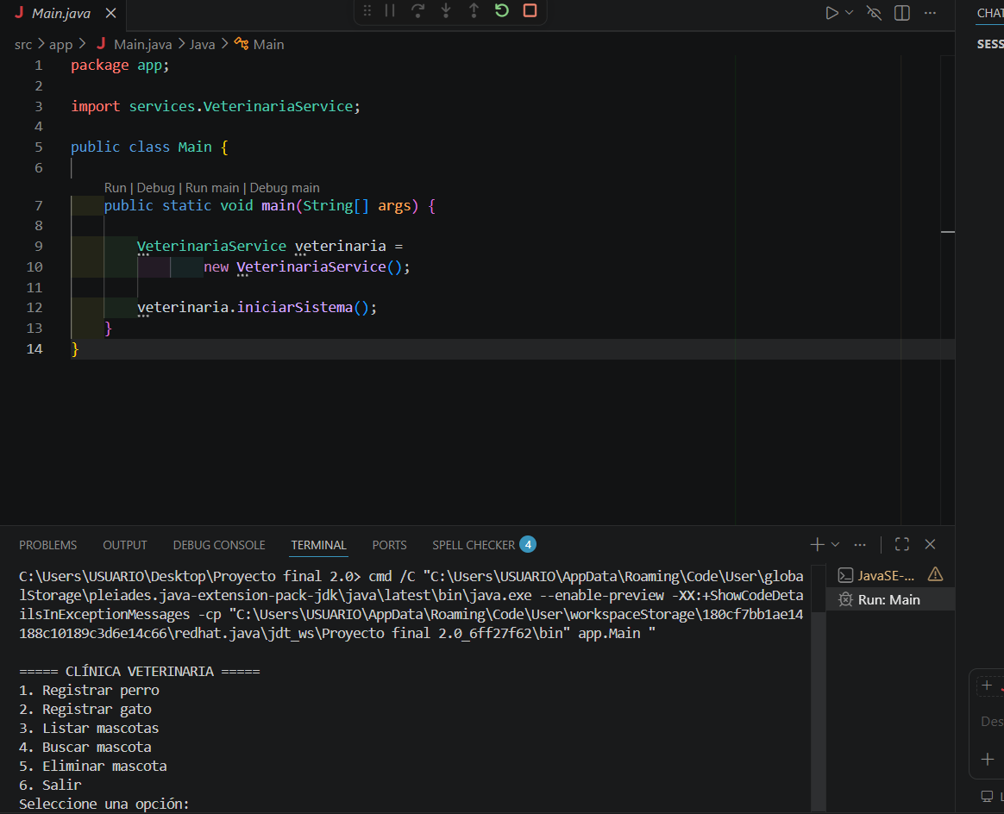

Opcion 1 funcional: Registra perro
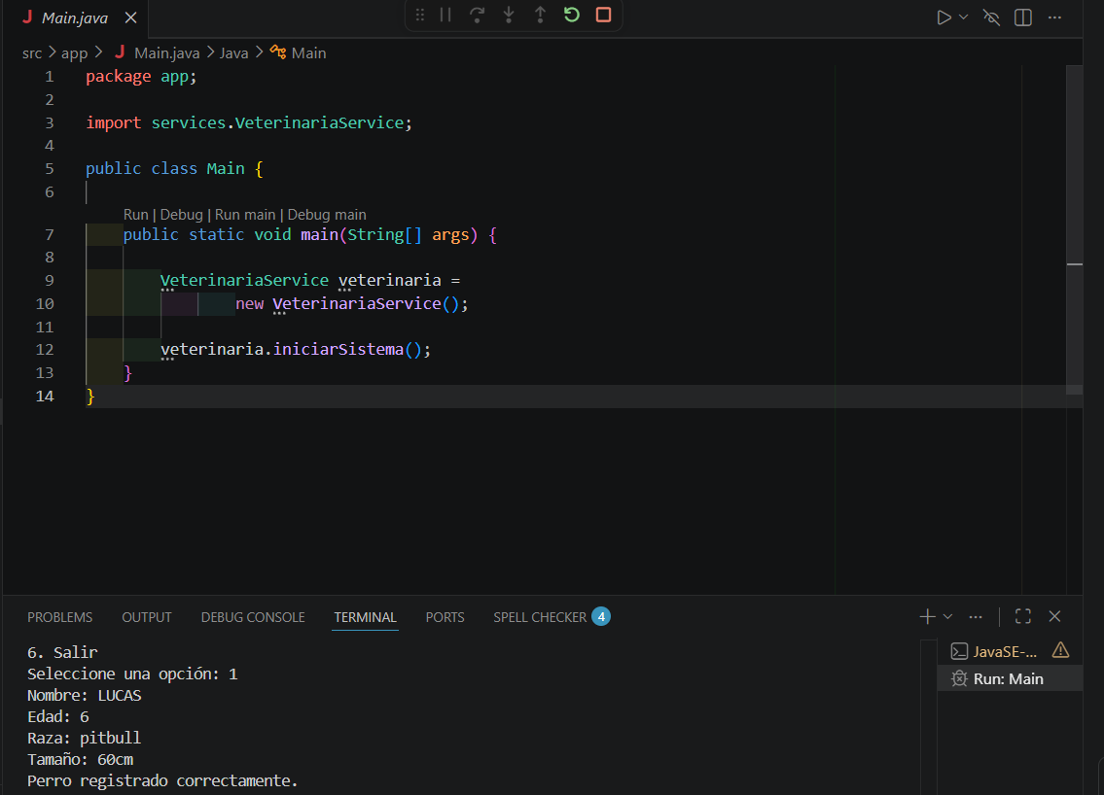

OPCION 2 FUNCIONAL: Registrar gato
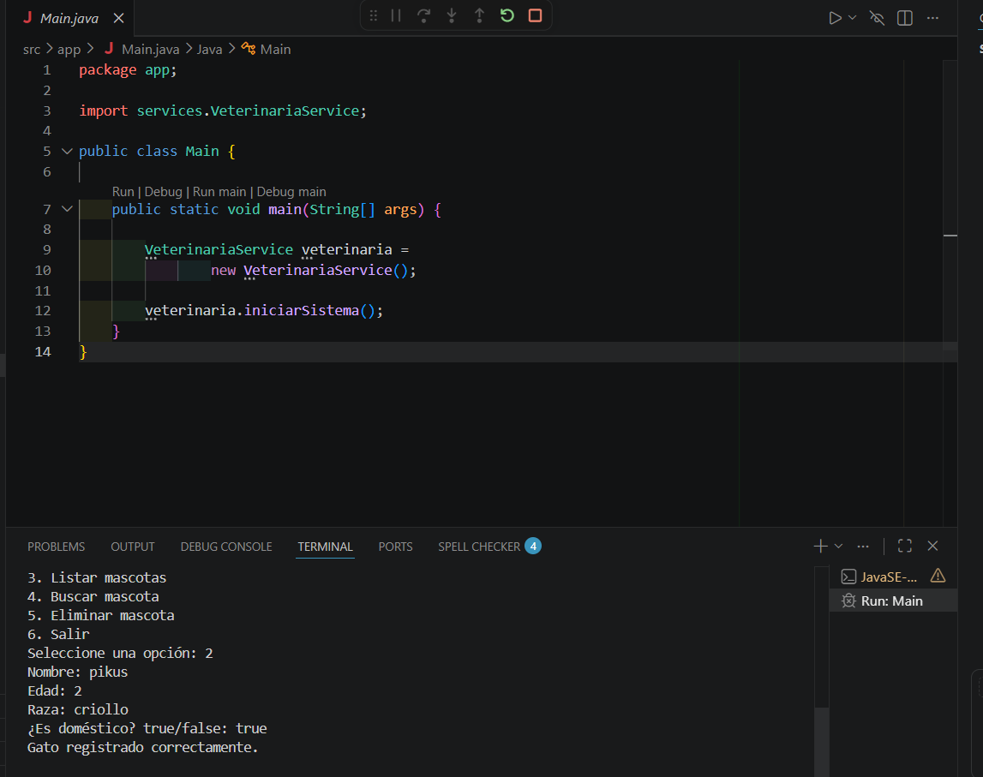

OPCION 3 FUNCIONAL: Lista de mascotas
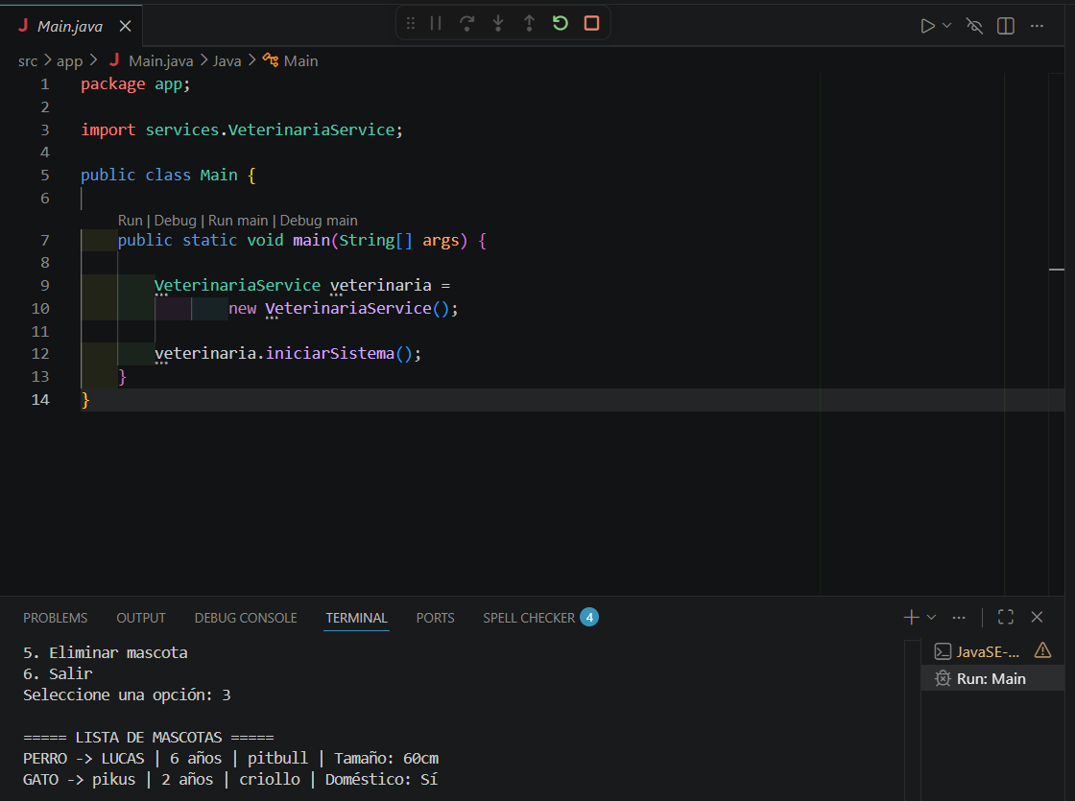

OPCION 4 FUNCINAL: BUSCAR MASCOTA
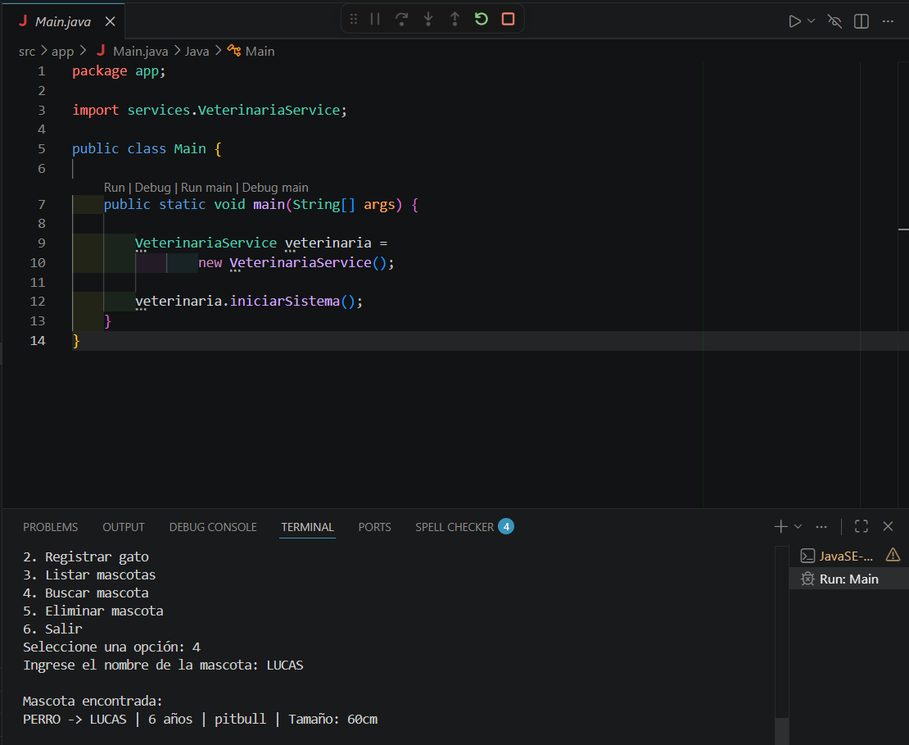

OPCION 5 FUNCIONAL: ELIMINAR MASCOTA
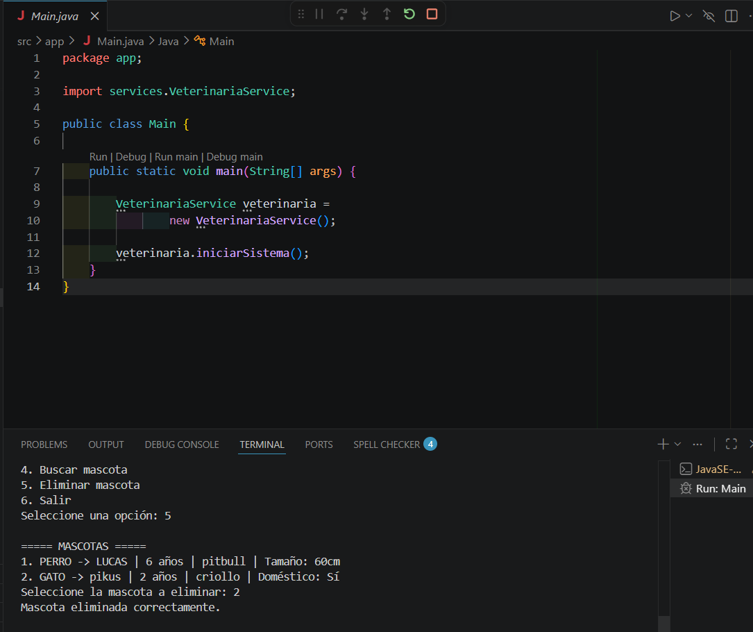

OPCION 6 FUNCIONAL: SALIDA
